**Конституционно-правовая реформа политической**

**системы власти Республики Абхазия**

**Проект подготовлен**

**Комиссией Общественной палаты Республики Абхазия**

**по государственному строительству,**

**местному самоуправлению**

**и организации общественного диалога**

|  |
| --- |
| 1. **Народное Собрание – Парламент Республики Абхазия** |
| * Высший представительный и законодательный орган государственной власти Республики Абхазия. * Общее число депутатов Парламента равно 35-45 человек. * Депутатом может быть избран гражданин Республики Абхазия, достигший на день выборов 30 лет и обладающий избирательным правом. * Наличие высшего образования и стажа работы не менее 5 лет. |

**Избирательные округа**

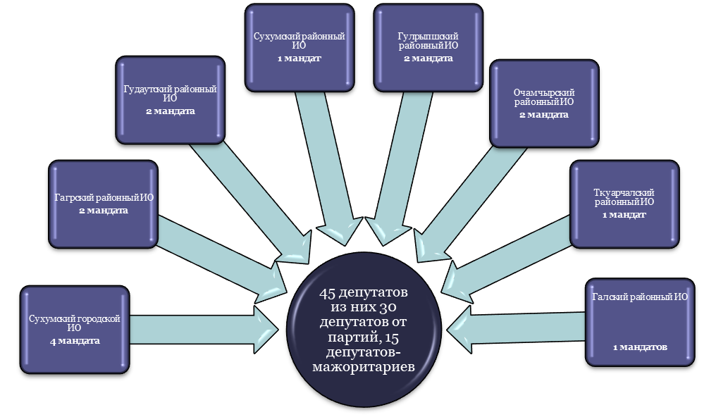

На первой сессии вновь избранный состав Народного Собрания – Парламента избирает из своего состава Спикера, представленного партией, набравшей наибольшее количество мест в Парламенте. Парламент избирает из своего состава не более двух заместителей Спикера Парламента. Первый заместитель Спикера Парламента избирается на должность по представлению партий, не вошедших в парламентское большинство.

В соответствии со [ст. 42](jp://document/id/11#5a82c4914270446bbefad3cbe0179ffd) Конституции Республики Абхазия Парламент образует из числа депутатов Парламента [комитеты](jp://document/id/3794#5cdf7beec65e4f1dabc2114edf236b5b) и комиссии на постоянной основе. Комитеты и комиссии Парламента по вопросам, отнесенным к их ведению:

– осуществляют предварительное рассмотрение законопроектов и их подготовку к рассмотрению Парламентом;

– осуществляют подготовку заключений по законопроектам и проектам постановлений, поступившим на рассмотрение в Парламент;

– осуществляют контрольно-аналитическую деятельность;

– проводят предварительное рассмотрение вопросов о выражении недоверия отдельным членам Кабинета Министров Республики Абхазия;

– рассматривают кадровые вопросы;

– проводят парламентские слушания;

– дают замечания и предложения по соответствующим разделам проекта Государственного бюджета Республики Абхазия;

– решают вопросы организации своей деятельности.

Парламент может создавать комиссии, деятельность которых ограничена определенным сроком или конкретной задачей.

Персональный состав [комитетов](jp://document/id/3794#5cdf7beec65e4f1dabc2114edf236b5b) и комиссий формируется с учетом пожелания каждого депутата. Численный состав каждого комитета определяется Парламентом. Кандидатуры председателей комитетов и комиссий выдвигаются фракциями в соответствии с их пропорциональным представительством в Парламенте и избираются большинством голосов от общего числа депутатов Парламента тайным голосованием. Члены комитетов и комиссий утверждаются Парламентом открытым голосованием, большинством голосов от общего числа депутатов. Заместители Председателей комитетов и комиссий избираются обратно пропорционально принципу избрания Председателей парламентских комитетов и комиссий.

**Парламентские комитеты и комиссии**

* Парламент Республики Абхазия создает комитеты и комиссии в количестве, определенном депутатами Парламента.
* Председатели парламентских комитетов и комиссий избираются пропорционально представительству фракций в Парламенте.
* Заместители Председателей комитетов и комиссий избираются обратно пропорционально принципу избрания Председателей парламентских комитетов и комиссий.

**Полномочия Народного Собрания – Парламента Республики Абхазия.**

Парламент Республики Абхазия:

* инициирует всенародное голосование (референдум);
* принимает Конституцию, конституционные законы, законы Республики Абхазия и изменения в них;
* заслушивает ежегодное послание Президента о положении в стране, об основных направлениях внутренней и внешней политики государства и ее осуществлении, разработанной Кабинетом Министров (Правительством) Республики Абхазия;
* рассматривает и утверждает государственный бюджет, осуществляет контроль за его исполнением;
* утверждает программы экономического, научно-технического, социального, образовательного, национально-культурного развития, демографии, здравоохранения и охраны окружающей среды, представленных Кабинетом Министров Республики Абхазия;
* назначает выборы Президента Республики Абхазия;
* заслушивает и утверждает ежегодные отчеты Премьер-министра Республики Абхазия;
* объявляет по представлению Президента Республики Абхазия состояние войны и заключение мира;
* утверждает предложенную Президентом Республики Абхазии военную доктрину;
* одобряет решения Президента Республики Абхазия о предоставлении военной помощи другим государствам, о направлении подразделений Вооруженных Сил Республики Абхазия в другое государство или о допуске подразделений вооруженных сил других государств на территорию Республики Абхазия;
* принимает решение об отрешении Президента Республики Абхазия с поста в порядке особой процедуры (импичмента), установленной законодательством Республики Абхазия (вопрос об отрешении Президента Республики Абхазия может быть выдвинут 1/3 от общего числа депутатов. За отрешение президента должно проголосовать не менее 2/3 от общего числа депутатов);
* выражает вотум доверия Премьер-министру Республики Абхазия, составу Кабинета Министров (Правительства) Республики Абхазия, в течение 20 дней со дня формирования Кабинета министров (Правительства) Республики Абхазия;
* формирует Кабинет Министров (Правительства) Республики Абхазия, в порядке, установленном законодательством Республики Абхазия;
* выражает вотум недоверия Премьер-министру Республики Абхазия, составу Кабинета Министров (Правительства) Республики Абхазия и отдельному члену Кабинета Министров (Правительства) Республики Абхазия (вопрос о выражении вотума недоверия вправе выдвинуть не менее 1/3 от общего состава Парламента, решение принимается простым большинством);
* принимает решения по одобрению Программы деятельности Кабинета министров (Правительства) Республики Абхазия;
* назначает и освобождает от должности по представлению политических партий (фракций), не вошедших в парламентское большинство, Председателя Контрольной палаты, Председателя Наблюдательного Совета Национального банка Республики Абхазия, Председателя Центральной избирательной комиссии, Уполномоченного по правам человека (каждая из партий (фракций), не вошедших в большинство может предложить свою кандидатуру);
* назначает Председателя Национального банка Республики Абхазия и освобождает его от должности (вопрос о назначении и освобождении вправе выдвинуть не менее 1/5 от общего состава Парламента; решение принимается простым большинством);
* избирает Спикера Парламента Республики Абхазия и его заместителей;
* утверждает решения о предоставлении Республикой Абхазия займов и экономической помощи иностранным государствам и международным организациям, а также о получении Республикой Абхазия от иностранных государств, банков и международных финансовых организаций займов, не предусмотренных Государственным бюджетом Республики Абхазия, осуществляет контроль за их использованием;
* назначает на должности и освобождает от должностей восемь членов Центральной избирательной комиссии (вопрос о назначении и освобождении вправе выдвинуть не менее 1/5 от общего состава Парламента; решение принимается простым большинством);
* назначает на должность и освобождает от должности Генерального прокурора Республики Абхазия (вопрос о назначении и освобождении вправе выдвинуть не менее 1/5 от общего состава Парламента; решение принимается простым большинством);
* назначает на должность и освобождает от должности редактора газеты «Апсны» и «Республика Абхазия», генерального директора АГТРК (вопрос о назначении и освобождении вправе выдвинуть не менее 1/5 от общего состава Парламента; решение принимается простым большинством);
* назначает на должности и освобождает от должностей половину членов Общественного совета АГТРК (вопрос о назначении и освобождении вправе выдвинуть не менее 1/5 от общего состава Парламента; решение принимается простым большинством);
* принимает решения об административно-территориальных изменениях, образовании и ликвидации административно-территориальных единиц, установление и изменение границ административно-территориальных единиц;
* утверждает в течение 3 дней с момента издания Президентом Республики Абхазия указов о введении военного или чрезвычайного положения в Республике Абхазия либо в отдельных ее местностях;
* ратифицирует и денонсирует международные договоры Республики Абхазия;
* устанавливает государственные символы Республики Абхазия;
* утверждает перечни объектов права государственной собственности, подлежащих и не подлежащих приватизации;
* устанавливает государственные награды, почетные и воинские звания Республики Абхазия;
* объявляет амнистию;
* решает вопросы о неприкосновенности депутатов Парламента Республики Абхазия;
* осуществляет иные полномочия, возложенные на него Конституцией и законами Республики Абхазия.

**Законодательная инициатива**

Право законодательной инициативы в Парламенте Республики Абхазия принадлежит:

* Президенту
* Депутатам Народного Собрания
* Кабинету министров (Правительству)
* Верховному Суду
* Генеральной прокуратуре

**Прекращение деятельности Народного Собрания – Парламента Республики Абхазия**

* Полномочия Парламента Республики Абхазия прекращаются в день первого заседания Парламента нового созыва.
* Президент Республики Абхазия имеет право досрочно прекратить полномочия Парламента Республики Абхазия, если:
  + Кабинет Министров (Правительство) не получил вотум доверия при повторном представлении Президентом Республики Абхазия;
  + в течение тридцати дней одной очередной сессии заседания не могут начаться.
  + Решение о досрочном прекращении полномочий Парламента Республики Абхазия принимается Президентом Республики Абхазия после консультаций со Спикером Парламента Республики Абхазия, его заместителями и политическими партиями, представленными в Парламенте Республики Абхазия.
* Полномочия Парламента Республики Абхазия не могут быть досрочно прекращены Президентом Республики Абхазия в последние шесть месяцев срока полномочий Парламента Республики Абхазия или Президента Республики Абхазия.

**II. Президент Республики Абхазия**

* Президент Республики Абхазия является главой государства и гарантом Конституции, гражданственности, патриотизма, служения Отечеству и ответственности за его судьбу, высоких нравственных идеалов, крепости семьи, созидательного труда, гуманизма, милосердия, справедливости, взаимопомощи и взаимоуважения, исторической памяти и преемственности поколений, единства народов Абхазии.
* Выборы Президента Республики Абхазия осуществляются на основе всеобщего, равного и прямого избирательного права при тайном голосовании сроком на пять лет.
* Президентом Республики Абхазия избирается лицо абхазской национальности, гражданин Республики Абхазия, владеющий абхазским языком не моложе 40 и не старше 70 лет, обладающий избирательным правом, постоянно проживающий на территории Республики Абхазия не менее 5 последних перед днем выборов лет. Одно и то же лицо может быть избрано не более чем на два срока.
* Президент Республики Абхазия приступает к исполнению полномочий с момента принесения им присяги и прекращает их исполнение по истечении срока его пребывания в должности с момента принесения присяги вновь избранным Президентом Республики Абхазия.
* Порядок и сроки выборов Президента Республики Абхазия устанавливаются конституционным законом.
* На время выполнения своих полномочий Президент Республики Абхазия приостанавливает свое членство в политических партиях и общественных объединениях. Президент Республики Абхазия не является депутатом Парламента, министром и не может занимать никакие другие оплачиваемые должности в государственных и общественных органах, организациях, предпринимательских структурах, кроме творческой и научной деятельности.

**Отрешение Президента Республики Абхазия**

* Президент может быть отрешен от должности Парламентом Республики Абхазия в случае совершения им преступлений или нарушения Конституции Республики Абхазия.
* После инициирования процедуры отрешения (импичмента) для проведения расследования Парламент Республики Абхазия создает специальную временную комиссию, в состав которой включают помимо депутатов, представителей Генеральной прокуратуры и Министерства юстиции Республики Абхазия.
* Для принятия решения об отрешении от должности необходимы заключения Верховного суда Республики Абхазия на предмет наличия признаков состава преступления и Конституционного суда Республики Абхазия на предмет соблюдения процедуры отрешения (импичмента), предусмотренной законом Республики Абхазия.
* В случае отрешения Президента Республики Абхазия от должности его полномочия временно, в пределах, установленных законодательством, осуществляет Премьер-министр Республики Абхазия. В случае невозможности осуществления полномочий Президента Премьер-министром Республики Абхазия они возлагаются на Спикера Парламента Республики Абхазия. В случае невозможности осуществления полномочий Президента Спикером Парламента они возлагаются на министра иностранных дел Республики Абхазия. В случае невозможности осуществления полномочий Президента министром иностранных дел Республики Абхазии они возлагаются на министра обороны Республики Абхазия. В случае невозможности осуществления полномочий Президента министром обороны Республики Абхазия они возлагаются на первого Вице-спикера Республики Абхазия.
* Если Президент был отрешен от должности в порядке импичмента, то он не может выдвигаться кандидатом на очередных выборах.

**Полномочия Президента Республики Абхазия**

Президент Республики Абхазия:

* обеспечивает соблюдение прав и свобод человека, Конституции и законов Республики Абхазия, ее международных обязательств;
* является гарантом Конституции;
* официально представляет государство в международных делах;
* подписывает межгосударственные договоры с согласия Кабинета Министров (Правительства) Республики Абхазия;
* принимает меры по обеспечению безопасности, формирует и возглавляет Совет Безопасности, статус которого определяется законом;
* является главнокомандующим Вооруженных Сил Республики Абхазия и предлагает военную доктрину Республики Абхазия на утверждение Парламенту Республики Абхазия;
* в интересах обеспечения безопасности граждан вводит и отменяет в соответствии с законом чрезвычайное и военное положение в Республике Абхазия с последующим утверждением Парламентом Республики Абхазия;
* представляет Парламенту Республики Абхазия предложение об объявлении войны и заключении мира;
* имеет право присутствовать на сессиях Парламента Республики Абхазия, ему должно быть предоставлено слово в любой момент по его требованию;
* выдвигает кандидатуру Премьер-министра Республики Абхазия для формирования состава Кабинета Министров (Правительства) Республики Абхазия;
* утверждает своим указом состав Кабинета Министров (Правительства) Республики Абхазия;
* принимает отставку Кабинета Министров (Правительства) Республики Абхазия и возлагает исполнение обязанностей на Кабинет Министров (Правительства) Республики Абхазия до формирования нового Кабинета Министров (Правительства) Республики Абхазия;
* принимает отставку отдельного члена Кабинета Министров (Правительства) Республики Абхазия, которому Парламент Республики Абхазия или Премьер-министр Республики Абхазия выразили недоверие;
* ставит перед Парламентом Республики Абхазия вопрос о доверии Кабинету Министров (Правительству) Республики Абхазия в целом, Премьер-министру или отдельным членам Кабинета Министров (Правительству) Республики Абхазия (не ранее шести месяцев со дня назначения);
* обладает правом законодательной инициативы;
* обладает правом вето на законы, которое может быть преодолено квалифицированным большинством членов Парламента Республики Абхазия;
* подписывает и публикует законы Республики Абхазия;
* назначает выборы в Парламент Республики Абхазия;
* назначает выборы в органы местного самоуправления Республики Абхазия;
* назначает референдум по собственной инициативе, по инициативе Парламента Республики Абхазия или по требованию граждан, в установленном законом порядке;
* назначает и освобождает глав исполнительной власти городов и районов Республики Абхазия в порядке, установленном [законом](jp://document/id/29#4e0e8be3e47d4da281f5556d54410941);
* вправе обратиться в Конституционный суд Республики Абхазия для установления соответствия Конституции принимаемых и принятых конституционных законов, законов, подзаконных актов, вступивших и не вступивших в законную силу международных договоров;
* назначает и отзывает дипломатических представителей Республики Абхазия в иностранных государствах и международных организациях (после консультаций с МИДом);
* принимает верительные и отзывные грамоты послов и иных дипломатических представителей иностранных государств;
* имеет право обратиться в Контрольную палату о проведении проверки;
* имеет право требовать созыва внеочередных заседаний Парламента Республики Абхазия;
* имеет право требовать проведения заседаний Кабинета Министров (Правительства) Республики Абхазия;
* решает в соответствии с законом вопросы гражданства Республики Абхазия;
* осуществляет помилование;
* награждает государственными наградами, присваивает почетные, воинские и специальные звания;
* назначает Секретаря и членов Совета Безопасности Республики Абхазия;
* назначает Начальника Генерального штаба Вооруженных Сил Республики Абхазия;
* назначает на должности и освобождает от должностей 1/3 (пять) членов Центральной избирательной комиссии Республики Абхазия;
* назначает на должности и освобождает от должностей не более половины членов общественного совета АГТРК;
* требует созыва заседания Кабинета Министров (Правительства) Республики Абхазия, Парламента Республики Абхазия;
* осуществляет иные полномочия, возложенные на него Конституцией и законами Республики Абхазия.

**Контрасигнации не требуют правовые акты Президента, связанные с:**

* назначением выборов и роспускомПарламента Республики Абхазия, созывом первого заседания вновь избранного Парламента Республики Абхазия, а также созывом внеочередного заседания или внеочередной сессии Парламента Республики Абхазия;
* законодательной инициативой;
* подписанием и опубликованием закона, а также возвращением законопроекта в Парламент Республики Абхазия с замечаниями;
* обращением в Конституционный Суд Республики Абхазия;
* выдвижением кандидата в Премьер-министры Республики Абхазия и назначением Премьер-министра Республики Абхазия;
* принятием отставки Кабинета Министров (Правительства) Республики Абхазия и временным возложением полномочий на Кабинет Министров (Правительство) Республики Абхазия;
* принятием отставки отдельного члена Кабинета Министров (Правительства) Республики Абхазия, которому Парламент Республики Абхазия или Премьер-министр выразили недоверие;
* инициированием досрочной отставки Премьер-министра, членов Кабинета Министров (Правительства) Республики Абхазия (в случае принятия этого вопроса, уходит весь состав Кабинета Министров);
* назначением на должности и освобождением от должностей 1/3 (пять) членов Центральной избирательной комиссии Республики Абхазия;
* назначением на должности и освобождением от должностей не более половины членов общественного совета АГТРК;
* предоставлением гражданства и прекращением гражданства Республики Абхазия (с обязательной публикацией в СМИ);
* требованием о созыве заседания Кабинета Министров (Правительства) Республики Абхазия, Парламента Республики Абхазия;
* назначением членов Совета безопасности Республики Абхазия, назначением и отставкой Начальника Генерального штаба Вооруженных Сил Республики Абхазия;
* деятельностью Администрации Президента Республики Абхазия, Совета Безопасности и подведомственных Президенту учреждений;
* объявлением и отменой чрезвычайного и военного положения;
* помилованием осужденных;
* предложением о проведении проверки Контрольной Палатой;
* добровольной отставкой от должности Президента Республики Абхазия.

**III. Кабинет Министров (Правительство) Республики Абхазия**

* Кабинет Министров (Правительство) Республики Абхазия является высшим органом исполнительной власти, осуществляющим внутреннюю и внешнюю политику страны. Кабинет Министров (Правительство) Республики Абхазия подотчетно Президенту Республики Абхазия и Парламенту Республики Абхазия.
* Кабинет Министров (Правительство) Республики Абхазия состоит из Премьер-министра, Вице-премьера и членов Кабинета Министров (Правительства) Республики Абхазия.
* Премьер-министром может стать только гражданин Республики Абхазия.

**Полномочия Кабинета Министров (Правительства) Республики Абхазия**

* обладает правом законодательной инициативы;
* предлагает проект государственного бюджета и отчет о его исполнении;
* исполняет законы и другие акты Парламента Республики Абхазия, другие нормативные правовые акты Республики Абхазия;
* принимает подзаконные нормативные правовые акты во исполнение законов Республики Абхазия;
* проводит внешнюю и внутреннюю политику Республики Абхазия;
* ежегодно отчитывается перед Парламентом Республики Абхазия о проделанной работе;
* осуществляет другие функции, предусмотренные Конституцией и законом Республики Абхазия.

**Порядок назначения Премьер-министра и членов Кабинета Министров (Правительства) Республики Абхазия**

Президент Республики Абхазия выдвигает кандидатуру Премьер-министра и назначает его вместе с новым составом Кабинетов Министров (Правительства) Республики Абхазия (в течение 14 дней со дня первого заседания Парламента Республики Абхазия) и принимает их присягу.

Премьер-министр в течение 20 дней представляет в Парламент Республики Абхазия программу деятельности Кабинета Министров (Правительства) Республики Абхазия с просьбой предоставить ему вотум доверия. В случае получения доверия Премьер-министром со стороны Парламента Республики Абхазия, Президент Республики Абхазия назначает Премьер-министра и членов Кабинета Министров (Правительства) Республики Абхазия в двухдневный срок.

Если Парламент Республики Абхазия выразит недоверие представленному Президентом Республики Абхазия Премьер-министру Республики Абхазия и членам Кабинета Министров (Правительства) Республики Абхазия, Парламент Республики Абхазия в течение 14 дней избирает Премьер-министра и по его представлению весь состав Кабинета Министров (Правительства) Республики Абхазия. В этом случае Президент Республики Абхазия назначает Премьер-министра и членов Кабинета Министров (Правительства) Республики Абхазия в двухдневный срок.

Если по каким-то причинам Парламент Республики Абхазия не смог назначить Премьер-министра и членов Кабинета Министров (Правительства) Республики Абхазия, после выражения недоверия представленному Президентом Республики Абхазия кандидату на должность Премьер-министра Республики Абхазия, Президент Республики Абхазия в течение 14 дней назначает своим указом Премьер-министра. По предложению последнего назначает остальных членов Кабинета Министров (Правительства) Республики Абхазия и принимает их присягу. Парламент Республики Абхазия в течение 14 дней со дня назначения Кабинета Министров (Правительства) Республики Абхазия предоставляет ему вотум доверия.

Если Парламент Республики Абхазия не предоставит вотум доверия вновь назначенному Кабинету Министров (Правительству) Республики Абхазия, Президент Республики Абхазия распускает Парламент Республики Абхазия и назначает новые выборы в Парламент Республики Абхазия.

**Формирование Кабинета Министров (Правительства) РА**

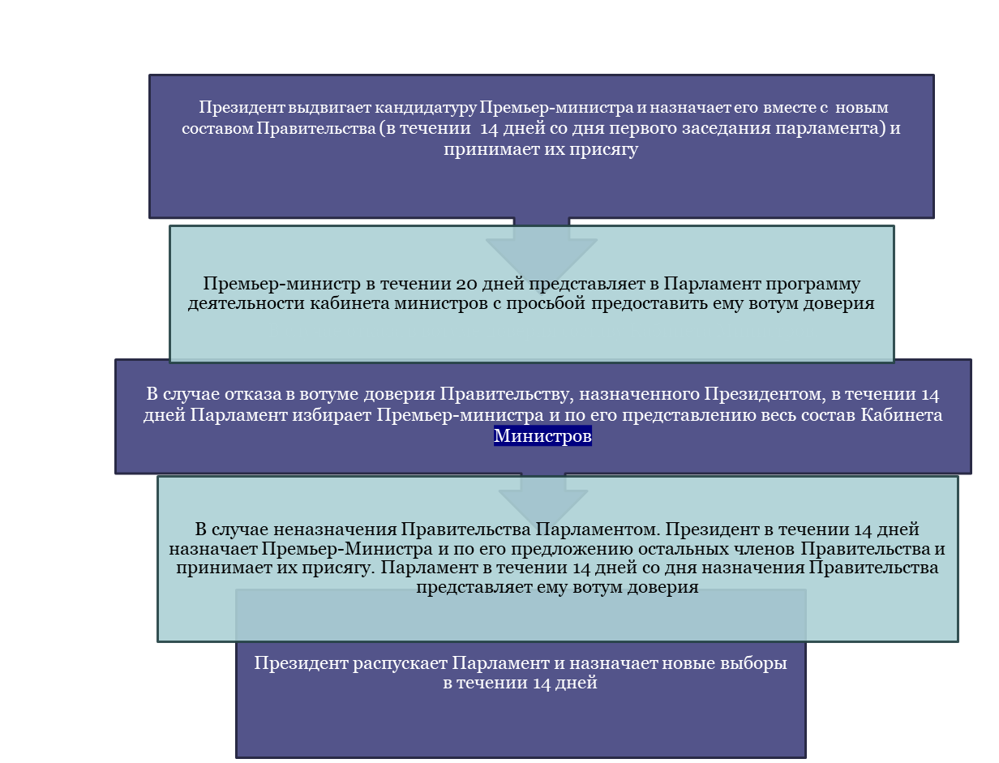

**Ответственность Кабинета Министров (Правительства) Республики Абхазия**

* Депутаты Парламента Республики Абхазия могут затребовать от Премьер-министра и членов Кабинета Министров (Правительства) Республики Абхазия любую необходимую информацию, которую обязаны предоставить.
* Депутаты Парламента Республики Абхазия могут потребовать присутствия на своих заседаниях членов Кабинета Министров (Правительства) Республики Абхазия.
* Члены Кабинета Министров (Правительства) Республики Абхазия допускаются к заседаниям Парламента Республики Абхазия, парламентских комиссий, рабочих групп и имеют право выступать на них.
* Премьер-министр и члены Кабинета Министров (Правительства) Республики Абхазия несут солидарную ответственность за решения Кабинета Министров (Правительства) Республики Абхазия, а также персональную ответственность за порученную им область деятельности.

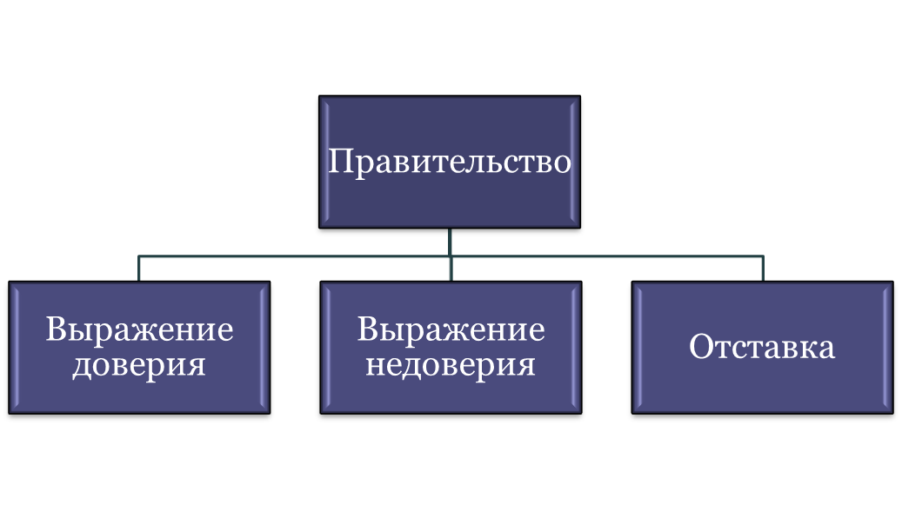

**Выражение недоверия Кабинету Министров (Правительству) Республики Абхазия**

* Парламент может выразить недоверие Кабинету Министров (Правительству) Республики Абхазия в целом или отдельному члену Кабинета Министров (Правительства) Республики Абхазия.
* В отношении вновь избранного Кабинета Министров (Правительства) Республики Абхазия, а также в отношении отдельных членов Кабинета Министров (Правительства) Республики Абхазия, предложение о выражении недоверия может быть поставлено не ранее чем через год после его назначения. Досрочное предложение может быть внесено до истечения указанного срока и принято квалифицированным большинством.
* Парламент Республики Абхазия выражает недоверие Кабинету Министров (Правительству) Республики Абхазия в целом большинством от общего состава по предложению, внесенному не менее чем 1/3 депутатов.
* В случае если Парламент Республики Абхазия не принял постановление о выражении недоверия, повторное предложение может быть внесено не ранее чем по истечении 6 месяцев после внесения предыдущего предложения. Повторное предложение может быть внесено досрочно и принято квалифицированным большинством.
* Парламент Республики Абхазия может выразить недоверие отдельному члену Кабинета Министров (Правительства) Республики Абхазия, внесенному не менее чем 1/3 депутатов от общего состава Парламента Республики Абхазия.
* В случае если Парламент Республики Абхазия не принял постановление о выражении недоверия, повторное предложение может быть внесено не ранее чем по истечении 3 месяцев после внесения предыдущего предложения.

**Выражение доверия** **Кабинету Министров (Правительству) Республики Абхазия**

* Премьер-министр может обратиться к Парламенту Республики Абхазия с просьбой о выражении доверия Кабинету Министров (Правительству) Республики Абхазия по любому вопросу, представляющему национальный интерес.
* Постановление о выражение доверия принимается большинством голосов от общего состава Парламента Республики Абхазия. В случае отказа в доверии Президент Республики Абхазия принимает отставку Кабинету Министров (Правительству) Республики Абхазия, которое продолжает действовать до сформирования нового состава.

**Отставка** **Кабинета Министров (Правительства) Республики Абхазия**

* Премьер-министр заявляет об отставке Кабинета Министров (Правительства) Республики Абхазия на первом заседании вновь избранного Парламента Республики Абхазия. Президент Республики Абхазия принимает отставку Кабинета Министров (Правительства) Республики Абхазия, которое продолжает действовать до формирования нового состава.
* Премьер-министр заявляет об отставке Кабинета Министров (Правительства) Республики Абхазия также в случае:
  + - непринятия Парламентом Республики Абхазия постановления о выражении доверия Кабинету Министров (Правительства) Республики Абхазия;
    - выражения Кабинету Министров (Правительства) Республики Абхазия недоверия;
    - отставки Премьер-министра;
    - в случае несогласия с решением Парламента Республики Абхазия о выражении недоверия члену Кабинета Министров (Правительства) Республики Абхазия.
* Кабинет Министров (Правительства) Республики Абхазия уходит в отставку также в случае смерти или длительной физической неспособности Премьер-министра исполнять свои обязанности.
* Отдельный член Кабинета Министров (Правительства) Республики Абхазия может подать в отставку, которую принимает Президент Республики Абхазия.
* Отставка члена Кабинета Министров (Правительства) Республики Абхазия может быть инициирована Премьер-министром. Отставка, осуществляемая по инициативе Премьер-министра, принимается Президентом Республики Абхазия.
* Отставка Премьер-Министра, члена Кабинета Министров (Правительства) Республики Абхазия может быть инициирована Президентом Республики Абхазия перед Парламентом Республики Абхазия. Решение принимается большинством от общего состава.